Article prêt à l’emploi pour vos journaux et sites internet
Enquête : Programme Local de Prévention des Déchets Ménagers et Assimilés (PLPDMA)
Dans le cadre de la loi AGEC qui lutte contre toutes les formes de gaspillage, la communauté de communes s’engage à travers le PLPDMA. Ce programme d'action vise à accompagner les habitants, les établissements publics et les professionnels du territoire dans la réduction et la valorisation des déchets. Il permet de préserver nos ressources naturelles et d’économiser de l'énergie. L’enquête vise à connaître vos habitudes concernant les déchets et à élaborer, ensemble, en fonction des résultats, le PLPDMA qui sera rendu public en juin 2024.
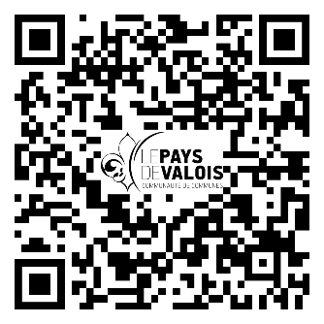
Votre avis nous intéresse !
Participez à l’enquête en scannant ce QR code avec votre smartphone ou sur www.cc-paysdevalois.fr

